ECOLE : Niveau de classe :
Mail : Tel :
Commune : CIRCONSCRIPTION :
ENSEIGNANT Nom : Prénom :
Intitulé de l’espace d’exploration :

Objectifs visés :
- Découvrir le monde vivant
- Explorer la matière
- Utiliser, fabriquer, manipuler des objets
- Utiliser des outils numériques

Compétences attendues de fin de cycle¹ :
- Reconnaître les principales étapes du développement d'un animal ou d'un végétal, dans une situation d’observation du réel ou sur une image.
- Connaître les besoins essentiels de quelques animaux et végétaux.
- Situer et nommer les différentes parties du corps humain, sur soi ou sur une représentation.
- Connaître et mettre en œuvre quelques règles d'hygiène corporelle et d’une vie saine.
- Choisir, utiliser et savoir désigner des outils et des matériaux adaptés à une situation, à des actions techniques spécifiques (plier, couper, coller, assembler, actionner...).
- Réaliser des constructions ; construire des maquettes simples en fonction de plans ou d’instructions de montage.
- Utiliser des objets numériques : appareil photo, tablette, ordinateur.
- Prendre en compte les risques de l'environnement familier proche (objets et comportements dangereux, produits toxiques).
Description de l’intégralité du parcours d’exploration :
Moment d’exploration libre :
découverte d’un objet ou d’un phénomène dans l’espace exploration
Premier moment de focalisation :
reprise des découvertes lors d’un temps de regroupement
Moment de focalisation suivant :
organisation d’ateliers dirigés pour une exploration plus systématique guidée par l’enseignant
Moment collectif de structuration
Evaluation des acquis (dessins individuels, échanges oraux avec l’élèves, dictée à l’adulte)
Moments de prolongement en ateliers autonomes et dans l’espace exploration
Etape du parcours d’exploration choisie
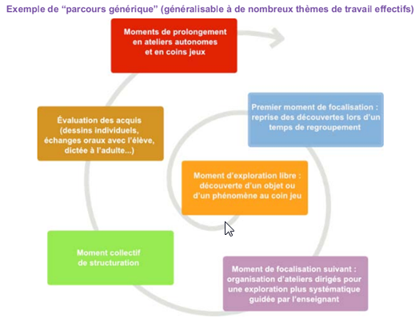
pour illustrer la participation au concours¹ :
- Exploration libre ou guidée
- Familiarisation
- Focalisation
- Structuration
- Evaluation
- Prolongement

Préciser l’activité des élèves (le contenu en termes de connaissances

photo
et/ou compétences spécifiques) :
………………………………………………………………………………………………………………
……………………………………………………………………………………………………………...
……………………………………………………………………………………………………………..
……………………………………………………………………………………………………………...
………………………………………………………………………………………………………………
………………………………………………………………………………………………………………
………………………………………………………………………………………………………………
………………………………………………………………………………………………………………………………………………………………………………………………………………………………………………………………………………………………………………………………………………………………………………………………………………………………………………………………………………………………………………………………………………………………………………………………………………………………………………………………………………………………… …………………………………………………………………………………………………………………………………………………………………………………………………………………………………………………………………………………………………………………………………………………………………………………………………………………………………………………………………………………………………………………………………………………………………………………………………………………………………………………………………………………………………………………………………………………………………………………………………………………………………………………………………………………………………………………………………………………………………………………………………………………
Lieu investi¹ :
- Dans la classe

photo
- Hors de la classe
- Hors de l’école
Forme¹ :
- En jeu libre : au moment de l’accueil ou dans des moments de délestage, sous l’œil observateur de l’enseignant, favorise les interactions entre pairs.
- En atelier autonome : avec des consignes, (critères explicites de réussite pour permettre une autoévaluation), des défis (apprendre en résolvant des problèmes).
- En atelier dirigé : pour aborder un concept.

Organisation¹ :

photo
- Collectif : en classe entière ou demi-classe
- Groupe : répartition de la classe en plusieurs groupes ou binômes, avec ou sans rotation
- Individuel : plusieurs élèves en même temps dans l’espace d’exploration mais avec une tâche individuelle à réaliser

Matériel :

Photo
-

Traces écrites (collectives, individuelles…) :


Photo

Photo

Supprimer les items inutiles

